'Kronenbergse kermis is onze grootste droom'
8-10-2015 door: Redactie Hallo bewerking PO
Door het wegvallen van twee traditionele evenementen in Kronenberg is er weinig tot niets meer in het dorp te doen, vindt een aantal bewoners. Tijd voor actie. Daarom hebben een paar dorpsbewoners de koppen bij elkaar gestoken en een nieuwe activiteitenstichting opgericht: KB Events.
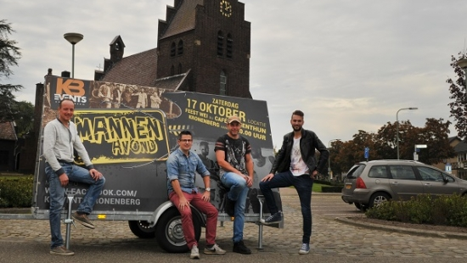
“Er moet meer leven in de brouwerij komen”, was een van de opmerkingen van de initiatiefnemers. “De Kronenbergse bewoners roepen ook om een evenement hier in het dorp. Daarom hebben we de stichting opgericht”, vertelt penningmeester Paul Janssen. De bedoeling is om een aantal evenementen te organiseren per jaar. Niet te groot, maar wel gezellig. Het eerste evenement, een mannenavond, staat al op de planning.
In 2014 werden het traditionele Zondag in ’t Zuiden en de Zomerfeesten voor het laatst gehouden. De Zomerfeesten vonden vijftien jaar lang plaats. Maar bij de afgelopen editie kwamen er te weinig bezoekers op af. “Het ligt denk ik aan de alcoholgrens die verhoogd is. Maar ook aan de vele festivals hier in de nabije omgeving. De jeugd heeft nu zoveel keuze”, zegt Paul.
Rob Ummenthun, eigenaar Café Ummenthun, is het daar niet mee eens. “Vroeger was er veel meer te doen. De mensen hebben nu allemaal een mobiel. Ze kijken heel makkelijk wat er te doen is via social media en zien alle evenementen. Zo’n twintig jaar geleden was dit nog niet en ging iedereen nog in zijn eigen dorp uit. Het bereik is nu veel groter en makkelijker.”
De mannenavond is het eerste evenement dat op de planning staat. Er wordt ‘echte’ mannenmuziek gedraaid, een aantal fraaie vrouwen verwelkomt je bij de ingang en je kunt je eigen rauwe vlees kopen om het zelf op een lange barbecue te braden. Mobiele telefoons zijn liever niet welkom. “Er is toch niets aan als iedereen op dat ding zit te kijken. Lol hebben, ouwehoeren en een fles bier in de hand, dat is pas écht gezellig”, vertelt Rob.
Volgens de secretaris, Geert Lenssen, moet het evenement een succes worden omdat het uniek is. “Het moet geen evenement worden met een tap, een band en dan klaar. We willen iets unieks organiseren. Op een mannenavond willen we een bepaald thema behouden. Dat maakt ons sterk.”
De Kronenbergse kermis is toch wel dé grote droom van de organisatie. “We hopen dat we in de zomer dan eindelijk onze eigen kermis kunnen houden. Kronenberse kermis is onze grootste droom. Helaas financiert de gemeente ons niet, dus dan moeten we het maar zelf doen. Misschien houden we wel een crowdfundingsactie. Nee heb je, ja kun je krijgen”, stelt voorzitter Wil Roodbeen.
Vaak is het zo dat de meeste bezoekers rond 23.00 uur komen. Dit willen de mannen van KB Events ook gaan aanpakken. Een aantal ideeën zal de bezoekers eerder naar de tent lokken, vertelt Rob. “Misschien krijgen de bezoekers die eerder komen een lootje waarmee ze een leuke prijs kunnen winnen. Dit is nog niet zeker, maar we zijn er wel mee bezig. Het is natuurlijk ook niet leuk wanneer je veel tijd gestoken hebt in een feest en dan komt iedereen maar van 23.00 tot 02.00 uur komt. Daar doe je het niet voor.”
De mannenavond staat dus al gepland. Natuurlijk laten de heren de dames niet voorbijschieten. “Een ladiesnight gaan we ook doen hoor. Jullie komen ook aan de beurt.”

